Registro de prueba CP-S10-IAC-01
  - Formato y configuración válida
5 de noviembre de 2026 · America/Mexico_City
Documento la ejecución del caso, comparo el resultado con su criterio y conservo los archivos originales. fmt=0; validate=0. Configuración válida.

1 Identificación y trazabilidad
Campo | Registro
ID y nombre del caso | CP-S10-IAC-01 Formato y configuración válida
Tipo UT UIT SIT QAT UAT OAT seguridad rendimiento o IaC | IaC
Sprint académico y sprint de Azure | Académico 4 / Azure 10
Requisito e historia PBL | PBL-45; ejecución en PBL-30
ID y enlace de historia y tarea en Azure | https://dev.azure.com/utvt1/INEO-Enfermeria/_workitems/edit/583
Autor y ejecutor real o agente | Marcelino Zahid Galicia Bonifacio
Revisor distinto del autor y rol funcional si aplica | Jesús · revisión pendiente
Fecha y hora de inicio y fin con zona horaria | 2026-11-05T20:11:28-06:00; tiempos de comandos conservados en reportes
Repositorio rama y SHA completo | JoelLara10/ineo-pbl-entrega · feature/sprint-zahid-10 · 241c1741c5fb477a328a43bcaef16fbade895a4f
URL del PR y build de Jenkins o GitHub Actions | Ejecución local identificada por SHA. PR y build remoto: no creados en esta campaña.

2 Preparación y criterio acordado
Elemento | Registro
Objetivo prioridad alcance y exclusiones | Formato y configuración válida. Prioridad alta. Alcance exclusivo del caso.
Fechas planeadas y reales y desviaciones | Planeación de campaña: 05/11/2026. Ejecución real identificada en reportes y capturas.
Ambiente URL y servicios usados | Windows; Docker local; MongoDB en 127.0.0.1:27029; Flask en 127.0.0.1:5029; base ineo_test_s10.
Herramientas versiones SO navegador y tema | Terraform 1.16.4; Docker 29.8.2; MongoDB 7.0.16; Python 3.13.1; pytest 9.2.0; JMeter 5.6.3; Java 17. Versiones originales en expediente.
Datos sintéticos fixture y rol sin contraseña | Usuarios admin.test y registros SINTETICO. Fixture testing.seed. No se incluyen tokens ni datos clínicos reales.
Precondiciones dependencias y limpieza posterior | Rama actualizada con develop; servicios saludables. Finalización: terraform destroy y estado vacío.
Criterio medible de aceptación y umbral aprobado | fmt y validate con código 0
Servicios locales reales y datos sintéticos. El estado técnico se sustenta en los reportes; la revisión cruzada permanece pendiente.

3 Ejecución paso a paso
Paso | Acción y dato o comando | Resultado esperado | Resultado obtenido | Evidencia
1 | Preparar herramientas y fixture aislado. | Servicios y datos disponibles. | Precondiciones cumplidas; logs y resultados adjuntos. | R01
2 | terraform fmt -check -recursive; terraform validate -no-color | fmt y validate con código 0 | fmt=0; validate=0. Configuración válida. | E01 y R01
3 | Evaluar reportes y conservar evidencia original. | Comparación reproducible con el criterio. | Caso técnicamente aprobado; revisión cruzada pendiente. | E02 y R02

4 Capturas y archivos de evidencia

E01 Captura de ejecución
Imagen | Descripción y origen
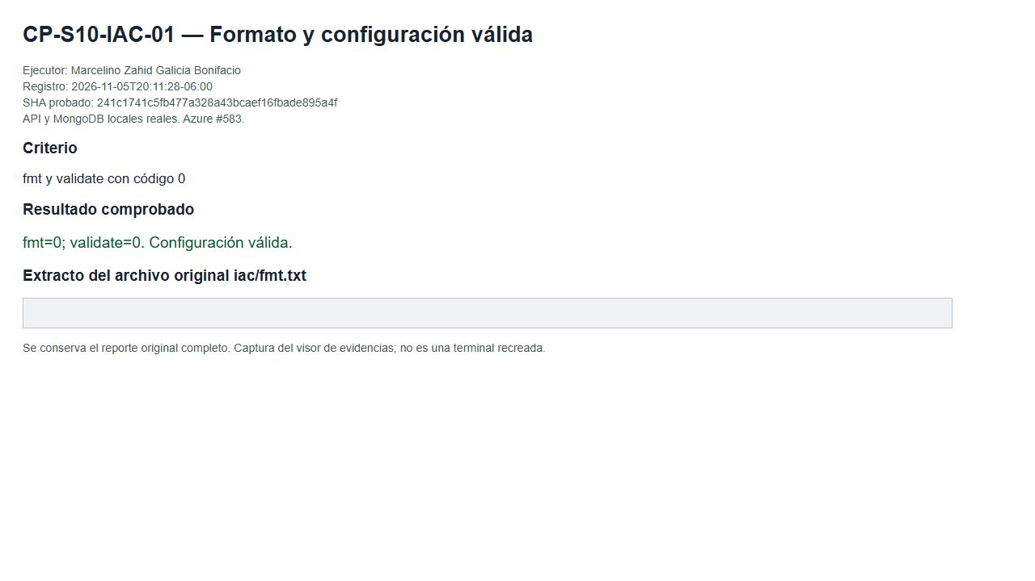
E01. Captura real del visor de evidencias: fmt=0; validate=0. Configuración válida. Fuente: iac/fmt.txt, iac/validate.txt. 2026-11-05T20:11:28-06:00. SHA 241c1741c5fb.

E02 Captura de ejecución
Imagen | Descripción y origen
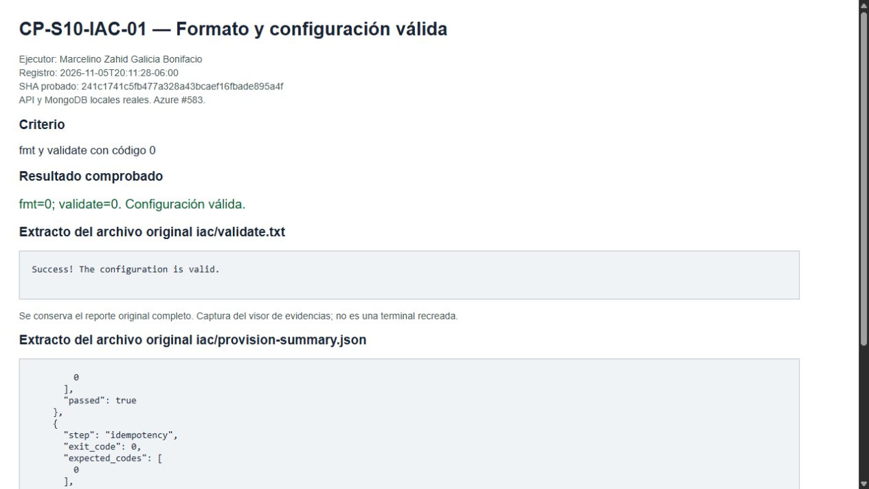
E02. Captura real del visor de evidencias: fmt=0; validate=0. Configuración válida. Fuente: iac/fmt.txt, iac/validate.txt. 2026-11-05T20:11:28-06:00. SHA 241c1741c5fb.
Archivo original | Qué demuestra y relación con el caso
R01 y R02: iac/fmt.txt, iac/validate.txt, iac/provision-summary.json | https://github.com/JoelLara10/ineo-pbl-entrega/tree/feature/sprint-zahid-10/evidence/sprint-10/campaign-583-584/ · archivos originales sanitizados
E01 y E02 | screenshots/CP-S10-IAC-01-E01.png y -E02.png. Capturas de reportes originales en navegador.

5 Resultado defectos y reprueba
Campo | Registro
Estado del caso | Aprobado en ejecución técnica
Comparación con el criterio | fmt y validate con código 0 Resultado: fmt=0; validate=0. Configuración válida.
Defecto o bloqueo | Sin defecto abierto en este caso. Control negativo PERF-03: fallo esperado de la aserción.
Causa y corrección | No se requirió modificar lógica de producción para estos ocho casos.
Reprueba | SIT ampliada de soporte: 2 fallos iniciales (contrato del test y protección de RAM), 4 aprobadas en reprueba; se conserva el XML inicial sanitizado.
Limitaciones y exclusiones | Ejecución QA local; no acredita despliegue Azure ni aceptación del sistema completo.

6 Revisión y aceptación
Revisión | Registro
Revisor técnico | Jesús: pendiente de revisión; no se atribuye decisión.
UAT cuando aplique | No aplica: esta campaña no ejecuta aceptación funcional UAT.
OAT cuando aplique | No aplica: no constituye aprobación operativa OAT.
Decisión final | Resultado técnico aprobado. Cierre de tarea sujeto a revisión del equipo.

7 Lista de cierre en Azure
☒ Word y capturas con pies explicativos.
☒ Reportes originales sanitizados y SHA identificados.
☒ Caso, tarea, historia, ambiente y ejecutor identificados.
☒ Fallos y repruebas conservados cuando aplican.
☐ Revisión cruzada por Jesús pendiente.
☐ Enlace en Azure y decisión de cierre pendientes del equipo.
Ejecutor: Marcelino Zahid Galicia Bonifacio. Registro de evidencia: 2026-11-05T20:11:28-06:00. No se registran firmas ni decisiones del revisor.

8 Evidencia según la herramienta
Herramienta o tipo | Cómo documentar y qué entregar
Terraform y Docker | Proveedor y versiones archivos tf comando fmt validate plan salida exit code y recursos objetivo. Plan sanitizado sin secretos ni estado sensible. Apply o destroy requieren ambiente y alcance expresamente definidos.

